Бехтеевская школа встречает участников муниципального этапа олимпиады по вопросам избирательного права и

избирательного процесса

10 декабря 2019 года, в День прав человека, в Бехтеевской средней школе проведен муниципальный этап Всероссийской олимпиады школьников по вопросам избирательного права и избирательного процесса. 29 победителей школьных этапов прибыли, чтобы продемонстрировать свои знания в области избирательного законодательства.
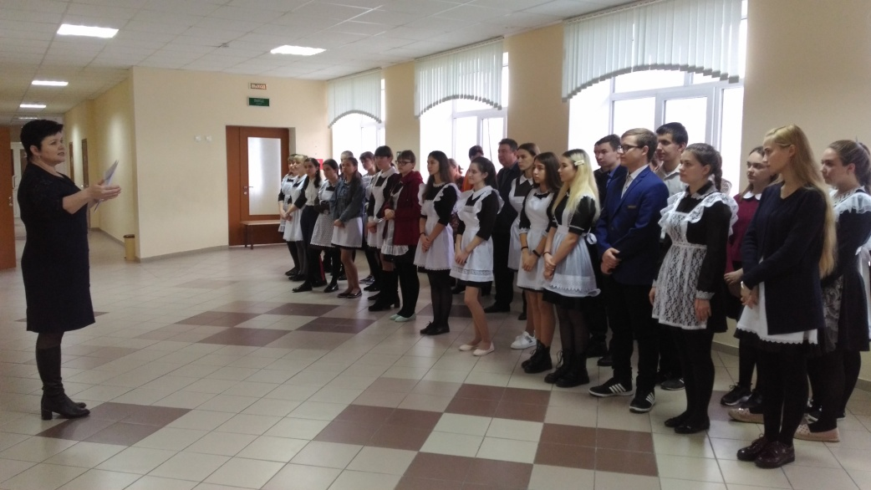

На торжественной линейке председатель избирательной комиссии Ирина Масленникова поздравила всех с Днем прав человека, который отмечает международное сообщество, подчеркнув, что нарушение прав, дискриминация недопустимы в нашем обществе. Пожелала всем присутствующим настойчивости в отстаивании своих прав и свобод, удачи при выполнении олимпиадных заданий.
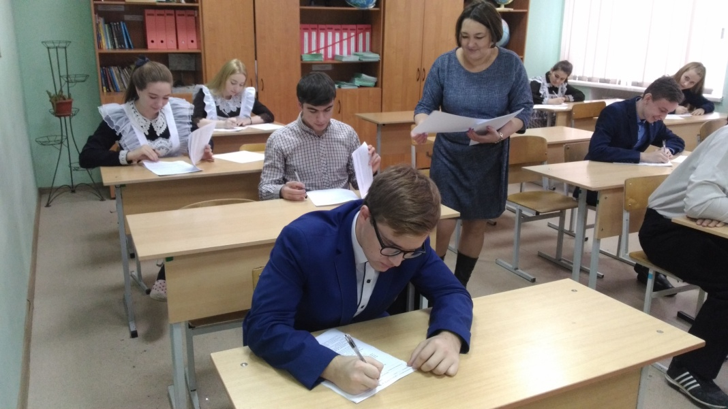
В ходе конкурсных испытаний победителями муниципального этапа признаны: Бугрова Виталия, обучающаяся 9 класса Кощеевской школы, Босова Алина, обучающаяся 10 класса Жигайловской школы, Зацепина Виктория, обучающаяся 11 класса Ломовской школы.

